ASKÖ OÖ
Verleihung 2019 von der
Silberne Lorbeer
Am 21. März 2019 wurde die Silberne Lorbeer in der Kürnberghalle Leonding Linz veranstaltet.
Gratulation an Newland Sabirna Staatsmeisterin im KO,
Gaida Bernd Teilnehmer bei EM Predazzo/ Italien,
Kovanecz Christian 1. Platz Jugendmannschaft ÖM,
Binder Paul 1. Platz Jugendmannschaft ÖM und Teilnehmer bei der WM Cheb / CZE.

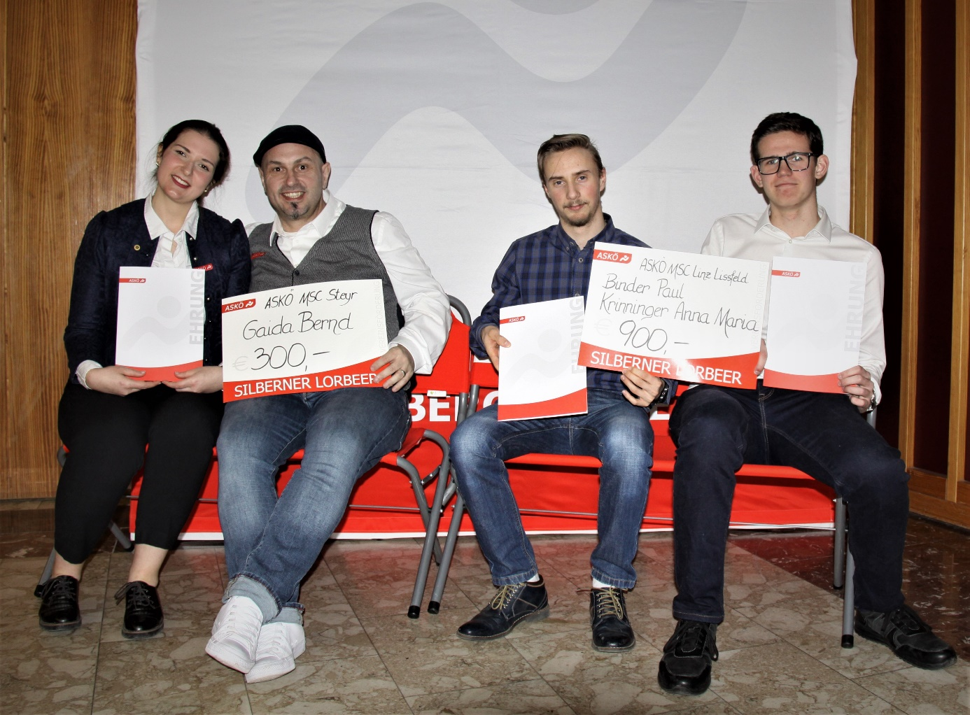
OÖ. Landesreferentin Michaela Irxenmayer

